通过目录或导航窗格进行定向跳转

目录

一、FILENAME：环境搭建 2

本文类似文字等价意思 2

二、集成开发环境软件 2

三、JDK 3

四、插件安装 4

# 一、FILENAME：环境搭建

## 本文类似文字等价意思

|  |  |
| --- | --- |
| 即可 | 应该可以的意思。 |
| 参考版本 | 一定可以的意思。 |

# 二、集成开发环境软件

Eclipse IDE 即可。

参考版本：

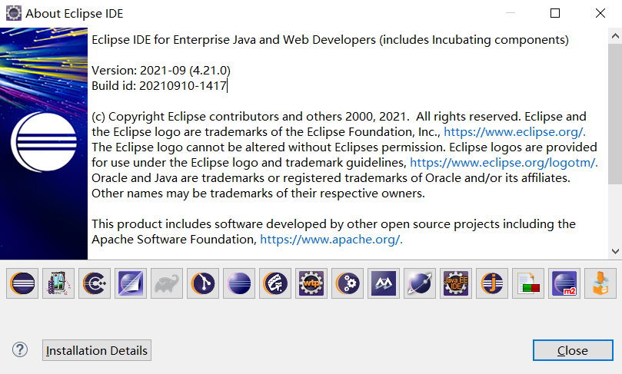

# 三、JDK

>=jdk1.8(jdk1.8就是jdk8) 即可。

参考版本（jdk17）：

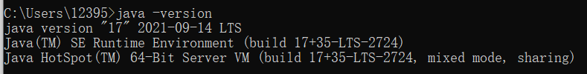

# 四、插件安装

1. 打开eclipse
2. 选择Help——Eclipse Marketplace

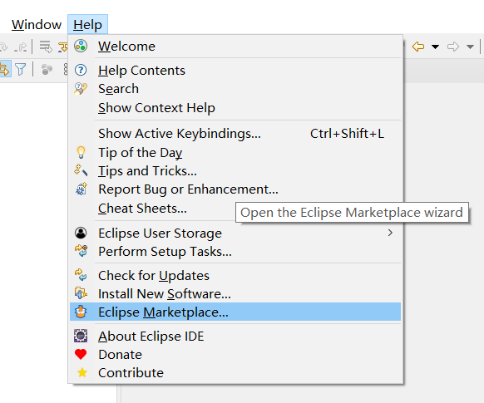

1. 查找Windowbuilder

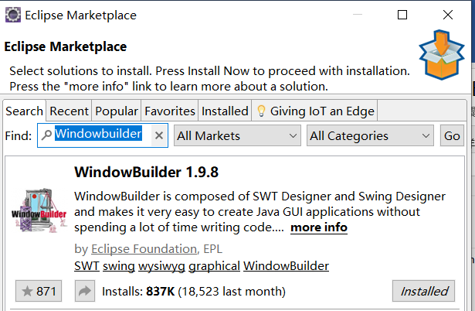

1. Installed完成插件安装